
VERSLAG Politiek debat
Herziening van de vrijwilligerswet
Woensdag 8 maart – Paleis der Academiën
………………………………………..………………….........

Inleiding
We startten met dit filmpje.
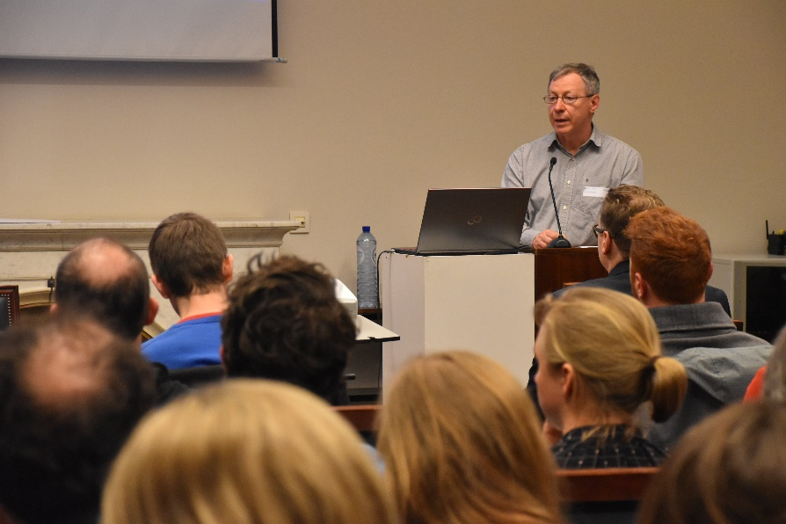
Jan Baeck, voorzitter van ‘de Verenigde Verenigingen’, heet iedereen welkom en schetst de aanleiding van het debat.
De (federale) vrijwilligerswet dateert van 2005. Doorheen de jaren zijn lacunes en probleempunten in de interpretatie van de wet naar boven gekomen. Die werden eind 2016 door de federale adviesraad “Hoge Raad voor Vrijwilligers” gebundeld in een stevig advies. Dit advies omvat 2 delen: (1) voorstellen voor wijzigingen aan de wet of oplossingsvoorstellen voor bestaande pijnpunten en (2) advies om een ‘semi-agoraal statuut’ in te voeren. Dit advies is breed gedragen binnen de verenigingssector.
Bevoegd minister De Block kondigde in haar beleidsbrief 2017 aan om de vrijwilligerswet te hervormen. Haar wetsvoorstel is intussen klaar en voor advies naar de Hoge Raad voor Vrijwilligers en de Nationale Arbeidsraad gestuurd. Op 1 maart verscheen dit persbericht, gezamenlijk met minister Peeters.
Niet onbelangrijk is dat de vrijwilligerswet dus federaal is, maar dat het gros van de organisaties die met vrijwilligers werken, lokaal of regionaal actief en erkend zijn. De Vlaamse overheid is dus ook al jaren met vrijwilligersbeleid bezig. Vorig jaar lanceerde de Vlaamse Regering, op initiatief van Bourgeois en Gatz, een actieplan i.f.v. een ‘gecoördineerd vrijwilligersbeleid’ in Vlaanderen. Zo moet er tegen de zomer een generieke ‘visie op vrijwilligerswerk’ goedgekeurd worden door de Vlaamse Regering, wordt regulitis aangepakt en zijn er initiatieven gepland om de informatie en ondersteuning van vrijwilligerswerk door lokale besturen te verbeteren. Het plan bevat ook een federaal luik: de Vlaamse Regering laat een ‘federale knelpuntennota’ opmaken die vervolgens in een interbestuurlijke werkgroep verder behandeld wordt.
Veel van de elementen in het advies van de Hoge Raad en in de ‘knelpuntennota’ zijn al jarenlang een doorn in het oog van verenigingen en/of vrijwilligers. Daarom zijn er de afgelopen jaren ook tal van parlementaire initiatieven geweest rond één of meerdere aspecten in de vrijwilligerswet. Zo gingen met de regelmaat van de klok stemmen op om de plafondbedragen van de kostenvergoeding in de vrijwilligerswet te verhogen. Of om de meldingsplicht te herbekijken voor bv werklozen die vrijwilligerswerk willen doen. Of om administratieve rompslomp maximaal te digitaliseren. Of om controle op vrijwilligerswerk te verstevigen.

Over deze pijnpunten gaat dit debat. Met als doel te weten te komen hoe de politieke partijen zich positioneren in deze kwesties waarover politiek nog zal moeten onderhandeld worden. Het debat past uiteraard ook perfect in de Week van de Vrijwilliger, want het wegwerken van deze knelpunten zou een heel mooie blijk van waardering zijn van politici voor vrijwilligers.

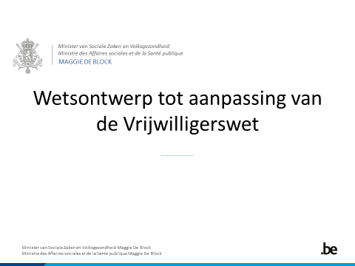
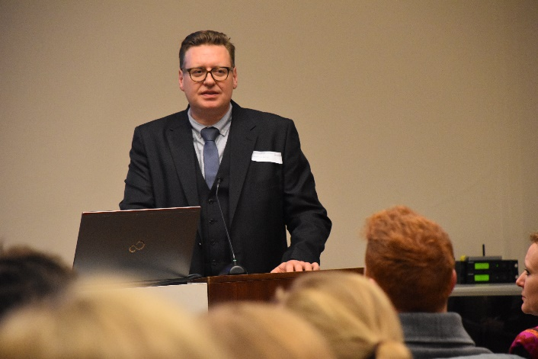
Presentatie wetsontwerp (Enrico Leenknecht – kabinet De Block)
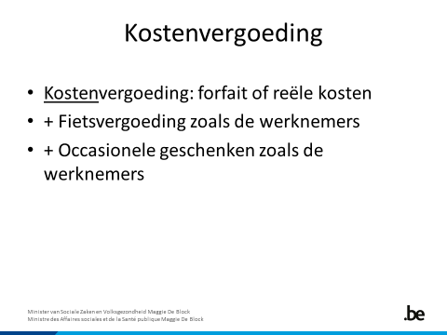
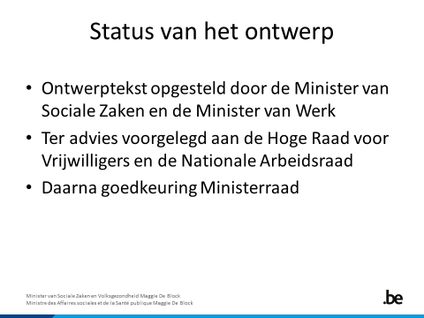

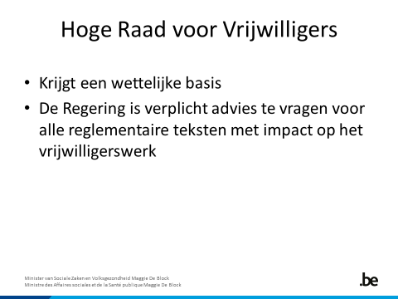
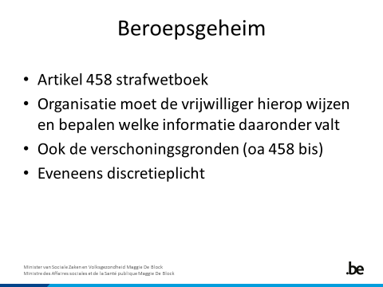
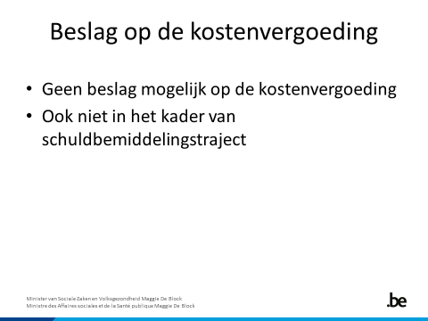
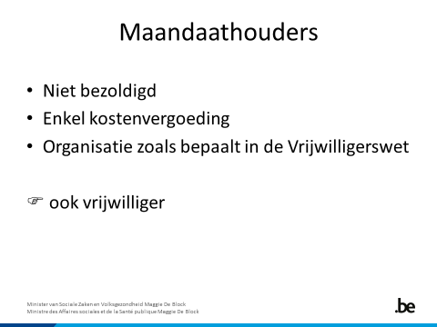
Beknopte samenvatting van het debat
- Waarom het wettelijke plafond van de vrijwilligersvergoeding niet omhoog moet

Sandra Rosvelds (Beweging.net) opent met de vaststelling dat er de afgelopen jaren geregeld voorstellen waren om het jaarplafond te verhogen. Soms ging het om een algemene verhoging, soms over verhoging voor een specifieke groep. In functie van haar standpuntbepaling, sprak Beweging.net met heel wat actoren en daaruit bleek dat niemand vragende partij is om de dagvergoeding noch de jaarvergoeding in algemene zin te verhogen. Er is één groep die wel om een uitzondering vraagt – wat de wet overigens via artikel 12 voorziet – en dat zijn de Diensten voor Oppas. Die diensten bieden vaak langdurige opvang aan mensen die niet alleen kunnen blijven. Deze vrijwilligers moeten een persoonlijke relatie kunnen opbouwen met hun patiënten, maar het huidige jaarplafond zet een rem op dit engagement. Heel concreet kunnen ze maar 40 dagen per jaar hun diensten aanbieden, want dan zitten ze aan het plafond. De Diensten voor Oppas dienden daarom een voorstel in bij minister De Block om artikel 12 te kunnen activeren. Sandra benadrukt dat dit geen vraag is naar een ander statuut, zoals bij het semi-agorale (zie hieronder), maar een uitzondering omwille van de specificiteit van dit soort vrijwilligerswerk. De vrijwilligers vragen dus geen ‘prestatievergoeding’, maar wel een wettelijke toelating om zich meer dagen per jaar te kunnen engageren. We hopen dat de minister dit voorstel binnenkort zal bekijken.

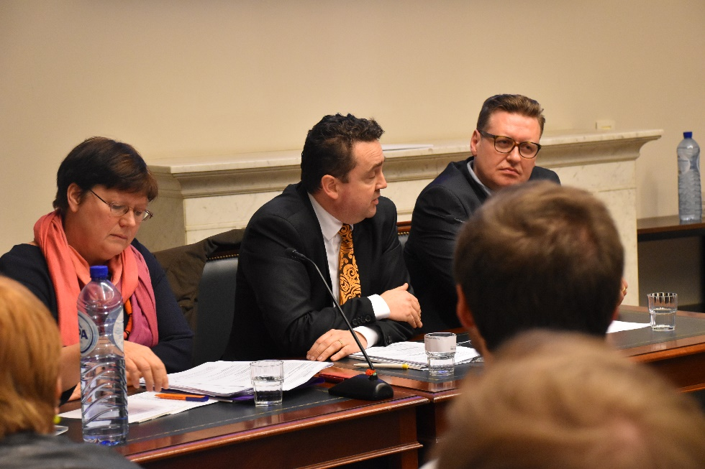
Brecht Vermeulen (N-VA) benadrukt dat hij in zijn wetsvoorstel niet pleit voor een verhoging van de dagvergoeding, omdat het moet blijven gaan over een tegemoetkoming van reëel gemaakte kosten. Hij pleit wel voor een algemene verhoging tot 1734 euro, wat overeenkomt met 52x de maximale dagvergoeding van 33,36euro. Dit maakt het mogelijk om ‘vaste’ vrijwilligers een heel jaar lang 1x per week in te zetten, waarbij uiteraard die 52 dagen niet gelijkmatig verspreid hoeven te zijn over het jaar. Dit zou een oplossing zijn voor zowel de Diensten voor Oppas als voor bv stewards bij de voetbal.
Sonja Becq (CD&V) wijst op het grote belang van vrijwilligerswerk in de zorg. Men moet daar de hoogste waardering voor hebben. Maar meer waardering is niet hetzelfde als een hogere vergoeding. Een hogere algemene vergoeding is voor het gros van de organisaties ook geen oplossing en ook geen vraag. Integendeel; het kan de concurrentie verhogen tussen organisaties in verschillende sectoren of zelfs binnen eenzelfde sector die al dan niet een vrijwilligersvergoeding geven. Dat is toch absoluut niet waar we naar toe willen.
Bart Caron (Groen) sluit zich daarbij aan. Hij pleit ervoor om de kostenvergoeding te interpreteren zoals bedoeld in de wet. En als we het vrijwillig karakter van vrijwilligerswerk willen bewaren –wat toch de bedoeling moet zijn- moeten we zeker de plafondbedragen niet verhogen.
Jan Bertels (sp.a) beaamt dat dit de vraag naar een verhoging een bekend pijnpunt is voor sommige sectoren of organisaties. Ook vanuit de mindermobielencentrales is dit een vraag. Hij waarschuwt echter voor een belangrijk neveneffect van een mogelijke verhoging. Het kan namelijk leiden tot een ‘de facto’ verplichting voor vrijwilligers om taken op te nemen, wat in tijden van groeiende ‘vermaatschappelijking’ zeker niet denkbeeldig is. Er zal meer gevraagd worden van vrijwilligers onder het motto ‘dat ze er toch een serieuze cent voor krijgen’. In die zin zet een algemene verhoging inderdaad het vrijwillig karakter van vrijwilligerswerk onder druk.
Op de vraag wat de Federale regering hiermee zal doen, antwoordt Enrico Leenknecht (Open VLD) dat het intern binnen de regering nog moet bekeken worden. Een algemene verhoging van het jaarplafond lijkt niet nodig. Tegelijk stelt hij vast dat het sowieso niet evident wordt om daarvoor een meerderheid te vinden binnen de regering. Hij meldt dat minister De Block niet persé tegen een activering van artikel 12 is. Maar hij wil wel even melden dat er nu al kan afgeweken worden van het jaarplafond door reëel gemaakte kosten te bewijzen. Als meer ‘werkdagen’ voor de vrijwilligers binnen de Diensten voor Oppas dus gepaard gaan met hogere kosten, kunnen ze die indienen en zo boven het plafond komen. Hij trekt daarmee de motivatie voor het inroepen van artikel 12 in twijfel.
Sandra Rosvelds (beweging.net) beaamt dat dit klopt, maar dat men niet blind mag zijn voor de administratieve last voor vrijwilligers die elke reële kost (telefoon, internetabonnement, pyjama enz.) apart moeten bijhouden en bewijzen. Dit is trouwens de reden waarom er wettelijk een forfaitaire kostenvergoeding mogelijk is.

- Waarom een semi-agoraal statuut er moet komen

Lode Grossen, voorzitter van de Vlaamse Sportfederatie, geeft aan dat de sportsector al ruim 10 jaar lang vragende partij is voor een statuut waardoor een prestatievergoeding mogelijk wordt voor sportbegeleiders zonder de lasten en rompslomp van een echt arbeidsstatuut. Hij is dan ook heel blij dat minister Muyters hier werk van gemaakt heeft (cf. visienota goedgekeurd door de VR op 24/2/17) en hoopt dat de federale collega’s dit nu snel verder kunnen uitwerken en invoeren.
Lien Verwaeren (directeur Forum voor Amateurkunsten) voegt eraan toe dat ook zij vragende partij zijn voor een dergelijk statuut, voor koordirigenten bijvoorbeeld. Ze vindt het een gemiste kans dat het voorstel van Muyters enkel voor de sport geldt, ook al omvat het voorstel een opening naar andere sectoren. Wat denken de panelleden over het voorstel van Muyters en de draagwijdte ervan?
Brecht De Vos (N-VA, kab. Muyters) stelt dat ze vertrokken zijn vanuit de vraag van de sportsector. Ze hebben pragmatisch bekeken welke systemen mogelijk zijn. Daarom ook een maximum van 10euro bruto per uur en een plafond van 5000euro per jaar. Dat is een prestatievergoeding, geen inkomen. Aan die prestatievergoeding is wel een belasting verbonden, maar die kost is zeker aanvaardbaar voor de sportclubs, gezien alle voordelen die ze er mee krijgen. Het systeem creëert ook geen werkloosheidsval of een terugval uit de reguliere arbeid omdat mensen die er gebruik van maken, minstens een halftijdse job moeten hebben.
Hij benadrukt dat het systeem ook kan toegankelijk gemaakt worden voor andere sectoren. Ze zien de sportsector nu als pilootproject zien en daarna kijken ze naar de andere sectoren.
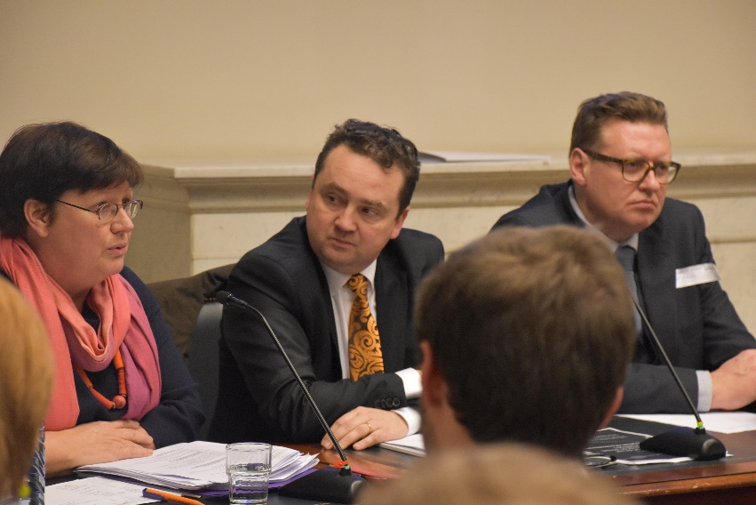
Sonja Becq (CD&V) merkt op dat dit uiteraard federale materie is. Minister Peeters zegt niet zomaar ja. De redenering en de oplossing via het semi-agoraal statuut komt vaak naar boven. Ze vreest dat dit een grijze zone kan creëren tussen werkenden en vrijwilligers. Hoe ga je die twee afbakenen? Welke criteria verbind je eraan? Uiteraard wil men dat bij CD&V wel verder bekijken en onderzoeken. Ze vindt bijvoorbeeld dat er al heel wat halve arbeidsstatuten (flexi-jobs, kunstenaarsstatuut, studentenstatuut…) bestaan; de vraag is of men daar nog een statuut naast wil leggen? Ze heeft ook een angst voor de uitholling van het vrijwilligerswerk. En in feite ook een uitholling van de sociale zekerheid. Ze schiet het voorstel niet af maar er moet wel eens grondig naar gekeken worden.
Enrico Leenknecht (Open VLD) is deels akkoord met Sonja dat er nog vragen zijn. Hij zou ook nog even wachten op het voorstel van minister Muyters in te voeren, voornamelijk omdat er naast de sport nog anderen zijn die deze behoefte delen. Sport is erg specifiek terwijl andere sectoren misschien minder makkelijk af te bakenen zijn. Men moet ook beseffen dat het individu dan zelf zijn inkomsten moet bijhouden en dus zelf in de gaten houden of hij/zij niet over het plafond gaat. Dit gezegd zijnde, stelt hij dat het moet haalbaar zijn om het dit jaar nog in te voeren.
Lien Verwaeren (Forum voor Amateurkunsten) vindt het positief dat er naar hun sector gekeken wordt maar wat hen betreft mag het statuut voor de sportsector al ingevoerd worden. Ze beaamt dat het inderdaad geen verdringing mag zijn van reguliere arbeid.
Bart Caron (Groen) vindt dat we eerlijk moeten zijn. Nu worden jeugdtrainers 3/4e met zwart geld betaald. Hij maakt een vergelijking: in 1e klasse krijgen ze veel geld met een grote vrijstelling en daar doen we niet moeilijk over maar over onze jeugdtrainers die de toekomstige voetballers trainen gaan we wel moeilijk doen? Dit moet ingevoerd worden om die grijze zone weg te werken. Bovendien kunnen er kwaliteitsvoorwaarden aan verbonden worden.
Jan Bertels (sp.a) beaamt dat de grijze zone moet verdwijnen. Het voorstel van Muyters doet een verdienstelijke poging, maar het moet verder gaan. De Hoge Raad voor Vrijwilligers, de VUB en nog andere onderzoeksinstellingen hebben al opmerkingen gemaakt waar we naar moeten kijken. Ook even melden dat er voor studentenarbeid een teller geïnstalleerd is, dus het kán. Zo is student@work op 3 maanden ontwikkeld. Laat ons dus de goeie voorzet nu uitbreiden. Door de publieke communicatie, denken velen trouwens dat het al in voege is.
De vraag wordt gesteld welke regeling er is voorzien voor trainers op pensioen of brugpensioen? En wat gebeurt er als je plots werkloos wordt, moet je dan onmiddellijk stoppen? Moeten we bovendien niet uitgaan van de gelijkheid van de vrijwilliger? Want zo zijn er binnen elke sector, bijvoorbeeld ook in het socio-cultureel werk, mensen die in dit statuut kunnen passen.
Brecht De Vos (N-VA) antwoordt dat mensen op pensioen gelijkgesteld zijn met voltijdse arbeid. Werklozen moeten niet meteen stoppen omdat het telkens met een contract van 1 jaar is. De looptijd van het contract mag nog afgewerkt worden, maar als je daarna nog geen nieuwe job hebt, mag je geen nieuw contract vastleggen. Dit is een beschermingsmechanisme. Over een mogelijke uitbreiding moet elke sector zijn ‘huiswerk’ maken. Maar we kunnen niet wachten met de invoering tot alle sectoren klaar zijn.

- Waarom de meldingsplicht moet afgeschaft worden
Nicolas Van Praet (Netwerk Tegen Armoede) meldt dat er momenteel een meldingsplicht is voor werklozen, bruggepensioneerden en asielzoekers die vrijwilligerswerk willen doen. Ook wie een leefloon krijgt, moet het akkoord hebben van de dossierbeheerder van het OCMW en mensen met een uitkering van de mutualiteit moeten toestemming vragen aan de adviserend geneesheer. Hij vindt het opmerkelijk dat net déze groepen geviseerd worden, voor wie vrijwilligerswerk de grootste meerwaarde kan hebben, bv om competenties te ontwikkelen of het zelfvertrouwen op te krikken. Hij wijst ook op de paradox dat VDAB vrijwilligerswerk integreert in hun activeringsbeleid, terwijl de RVA de mensen terugfluit. Ook zorgt de meldingsplicht ervoor dat mensen die al jaren vrijwilligerswerk doen dat misschien niet meer durven verderzetten eens ze werkloos worden of op brugpensioen gaan. Hij merkt op dat ze daarin gevolgd worden door de Hoge Raad voor Vrijwilligers. Die stellen dat de vrees voor de niet-beschikbaarheid voor de arbeidsmarkt ongegrond is en halen daarmee de belangrijkste motivatie voor de meldingsplicht onderuit. Hoe staan de panelleden tegenover de vraag om deze meldingsplicht af te schaffen?
Brecht Vermeulen (N-VA) stelt vast dat het niet meer gaat over melding maar over goedkeuring. Je kan bijvoorbeeld geweigerd worden als je regelmatig werkt in de voetbalkantine. Hij is tegen een goedkeuring maar blijft wel voorstander van een melding. Die melding moet wel gedigitaliseerd worden. Dit is niet als controle bedoeld, maar om alles transparant en makkelijk te maken. En laat ons wel wezen: er is een risico op misbruik. De melding zou eigenlijk in de kruispuntbank moeten terecht komen, zo kan de sociale inspectie –waar nodig- ter plaatse komen kijken.
Ook Enrico Leenknecht (Open VLD) stelt dat het probleem niet zozeer in de wet zit, maar in de huidige interpretatie ervan. De meldingsplicht afschaffen lijkt een brug te ver, want een werkloze die vrijwilligerswerk doet, is niet altijd beschikbaar voor de arbeidsmarkt. Melden is wel voldoende, een Dimona-aangifte lijkt niet de aangewezen weg.
Sonja Becq (CD&V) beaamt dat het om een melding gaat en niet om een toelating. In de praktijk circuleren er andere verhalen maar het is momenteel zo dat je in afwachting van een ‘beslissing’ al mag beginnen met het vrijwilligerswerk. Er bestaat overigens ook een algemene toelating voor een organisatie, waardoor individuele toelatingen niet meer nodig zijn. In elk geval wil minister Peeters dit verduidelijken.
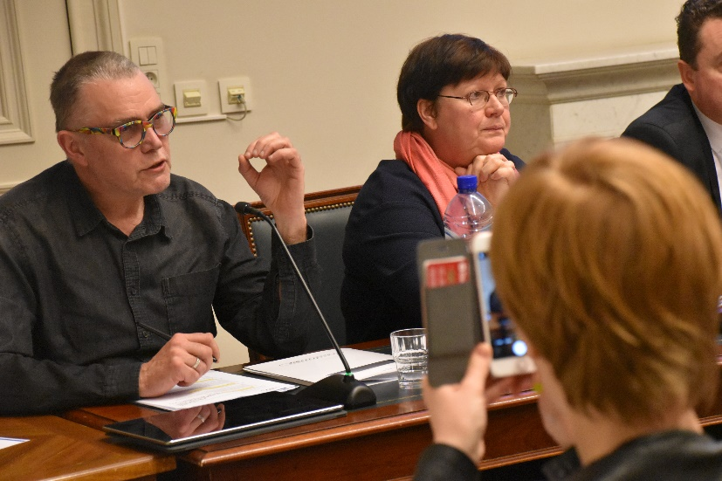
Jan Bertels (sp.a) voegt toe dat een melding nuttig is als beschermingsmaatregel. Met een melding ben je in orde voor de sociale inspectie. Maar het zou moeten een positieve melding zijn in plaats van een ‘toelating’, zoals nu het geval is.
Bart Caron (Groen) vraagt zich af of de RVA geen belangrijkere dingen te doen heeft. Werkloos zijn is al geen aangenaam uitgangspunt en dan moet je nog eens toelating om iets vrijwillig te doen. Dat is op zijn minst een rare logica. Waarom moeten werknemers zich niet melden als ze vrijwilligerswerk doen? Kortom: dit is nutteloos en tijdverlies en kan beter afgeschaft worden.
Nicolas Van Praet: Het is de trajectbegeleider van de VDAB die moet kijken of de cliënt beschikbaar is voor de arbeidsmarkt. Het blijft dus de vraag waarom er dan een melding moet gebeuren bij de RVA.

- Waarom arbeidsrecht niet van toepassing is op vrijwilligerswerk
Dries De Smet (Coördinator Vlaamse Jeugdraad) stelt dat een vrijwillig engagement wel degelijk iets anders is dan het verrichten van diensten binnen het kader van een arbeidsovereenkomst. Het arbeidsrecht toepassen op vrijwilligerswerk kan dan ook nooit een oplossing vormen voor knelpunten in de vrijwilligerswetgeving. Wel integendeel. Het uitgangspunt van het arbeidsrecht valt nu eenmaal niet te rijmen met de essentie van vrijwilligerswerk. Onder andere daarom vinden wij het idee van een Dimona-aangifte voor vrijwilligers een zeer gek idee. Op zondag jongeren animeren of stickers verkopen is toch geen ‘arbeid verrichten’? Dat lijkt logisch, maar toch heerst er al 10 jaar lang discussie over. Volgens sommigen betekenen het feit dat het arbeidsrecht niet in de wet wordt vermeld en het feit dat vrijwilligerswerk een engagement van de burger is en tot de privésfeer behoort, dat het arbeidsrecht niet van toepassing is. Volgens anderen impliceert de aanwezigheid van wat als een “gezagsrelatie” kan worden beschouwd daarentegen de toepassing van een reeks regelgevingen. Het verenigingsleven zit op één lijn over het feit dat de ‘gezagsrelatie’ die er soms kan zijn i.h.k.v. vrijwilligerswerk niet hetzelfde is als de ‘ondergeschiktheidsrelatie’ in de zin van de arbeidswet. Bovendien lijkt het in de praktijk onmogelijk en absurd om te eisen dat bepaalde wetgevingen worden nageleefd (bv. verrekening van thuiswerk, beperking van het aantal uren, …) zelfs als andere aspecten belangrijk zijn om de vrijwilligers te beschermen (bv. welzijn,….). Waarom kan er niet expliciet in de wet opgenomen worden dat het arbeidsrecht niet van toepassing is op vrijwilligerswerk?
Sonja Becq (CD&V) geeft toe dat ze even moest zoeken waar deze vraag vandaan kwam. Blijkbaar stond oorspronkelijk in de wet bepaald dat arbeidsrecht niet van toepassing is op vrijwilligerswerk, maar dat is er quasi meteen uitgehaald. Omdat het blijkbaar voor verwarring zorgde. In elk geval vindt ze dat er enige beschermingsbepalingen en bepalingen over beroepsgeheim e.d. moeten nageleefd worden, maar het volledige arbeidsrecht is écht niet van toepassing op vrijwilligerswerk. Alleen al daarom is een Dimona-aangifte voor vrijwilligers absoluut niet aan de orde. Dimona is voor werknemers. Ze begrijpt het belang van transparantie en duidelijkheid, maar vrijwilligerswerk via o.a. Dimona koppelen aan de kruispuntbank is toch een serieuze brug te ver.
Brecht Vermeulen (N-VA) benadrukt dat zijn voorstel i.v.m. de Dimona-aangifte voor vrijwilligers vooral bedoeld is om alles te vereenvoudigen. Net door een bestaand systeem te gebruiken en zo bv papieren aangiften overbodig te maken. Het moet sowieso een ‘light’ systeem worden.
Enrico Leenknecht (Open VLD) nuanceert en stelt dat Dimona voor oneigenlijk gebruik van vrijwilligerswerk zinvol kan zijn. Maar het is niet dé oplossing. Het systeem blijft in essentie iets voor werkgevers. Kleine vzw’s moeten we daar niet mee lastigvallen.
Bart Caron (Groen) vindt het hemeltergend dat er nieuwe regels en procedures zouden bijkomen, terwijl er al veel te veel regulitis is. Waar de Vlaamse regering trouwens in haar actieplan gecoördineerd vrijwilligersbeleid iets wil aan doen. Meer vertrouwen in plaats van overbodige regels. Dat is wat we nodig hebben.
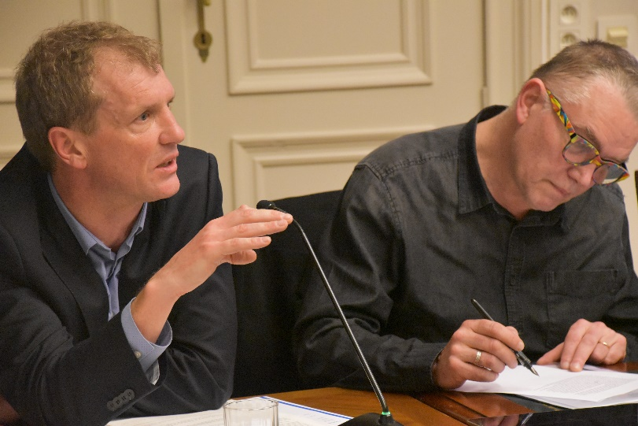
Jan Bertels (sp.a) beaamt dit. Hij voegt er nog aan toe dat we wel moeten oppassen dat de hervorming van de vennootschapswetgeving –al dan niet bewust- extra regels zal opleggen.
Sonja Becq (CD&V) wil over die hervorming toch verduidelijken dat de vzw’s niet worden afgeschaft, zoals her en der beweerd wordt. Het al dan niet uitkeren van winst, dát wordt een essentieel criterium, maar er nu verder over uitweiden, zou te ver leiden. Ze neemt de angst voor extra regulitis wel mee.
Vanuit het publiek wordt toch de vraag gesteld om in de nieuwe wet expliciet te stellen dat de arbeidswetgeving niet van toepassing is op vrijwilligerswerk, tenzij expliciet door een KB bepaald.
In zijn slotwoord stelt Jan Baeck (voorzitter ‘de Verenigde Verenigingen’) dat we blij zijn dat we er op korte termijn in geslaagd zijn om vanuit ‘de Verenigde Verenigingen’ alle actoren samen te krijgen; het kabinet van de verantwoordelijke minister, federale en Vlaamse parlementsleden, kabinetsmedewerkers en middenveldorganisaties uit heel wat verschillende sectoren. De goede opkomst toont aan dat de besproken pijnpunten in en rond de vrijwilligerswetgeving duidelijk leven bij grote delen van het verenigingsleven. Hij stelde een ontroerende eensgezindheid is over wat er in het wetsvoorstel staat, maar wel nog heel wat discussie over wat er (nog) niet instaat. ‘de Verenigde Verenigingen’ zal deze pijnpunten blijven opvolgen en aankaarten.

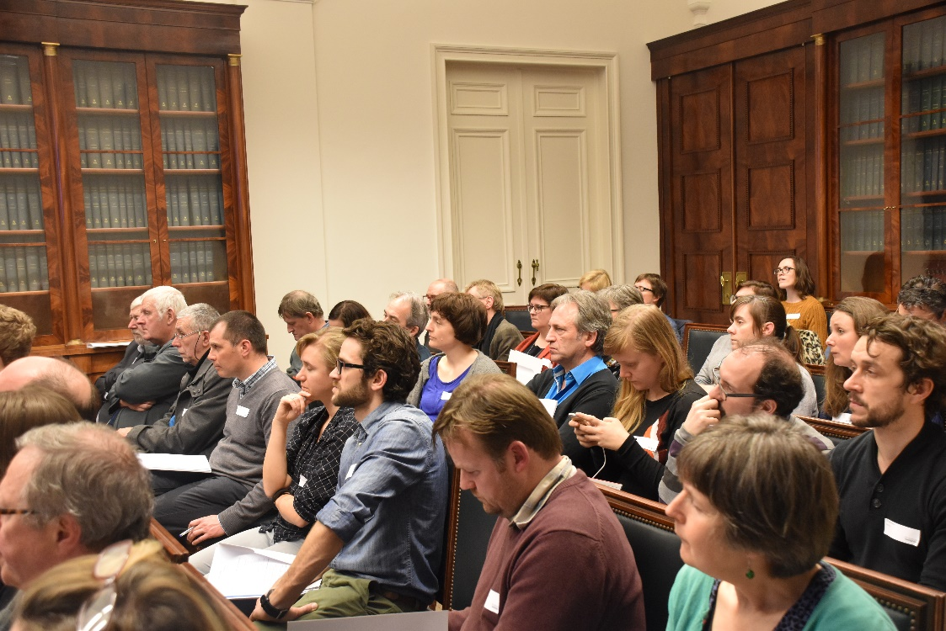

Bedankt!

